PAIKVAATLUSE PROTOKOLL
Riigitee nr 11141Ojasoo – Ardu km 8,1 – 8,3
Töövõtja: Riigimetsa Majandamise Keskus, e-post rmk@rmk.ee
Liikluskorralduse eest vastutaja: Mirjam Veeroja, tel 55627038, e-post Mirjam.Veeroja@rmk.ee
Märkused objekti ülevaatuse kohta 04. veebruaril 2026.a kell 13:00 – 13:10
- Transpordiamet väljastas Teie ettevõttele 14.01.2026. a metsamaterjali ladustamise ja laadimise aegse liikluskorralduse lahenduse, reg. nr. 174452 kehtivusega alates 14.01.2026 kuni 15.04.2026.a. 04. veebruaril 2026.a kell 13:00 – 13:10 riigiteede kontrollimise käigus selgus, et märkide paigaldus ei vasta joomisele 5-1, töödest teavitav märk oli paigaldatud teest vasakule
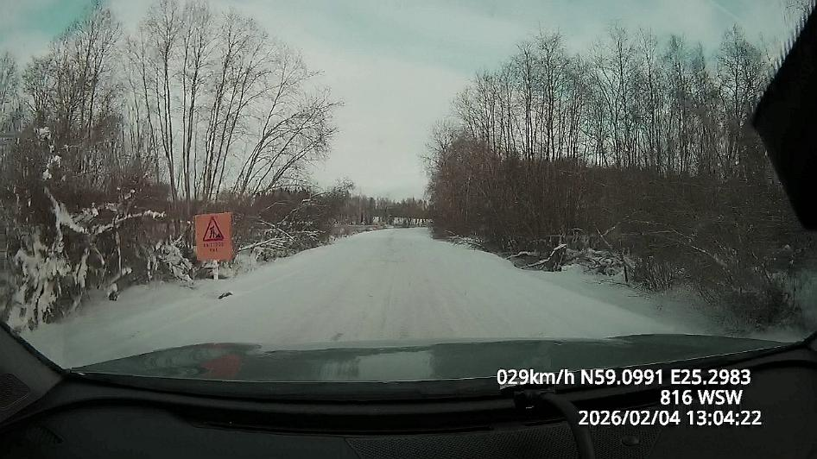

- Palgivirna teepoolne külg ühtlaselt joondamata, palgid ulatuvad virnast välja. Palgiotste kaugus sõidutee äärest väiksem kui 4 meetrit, osad ulatuvad tee peenral
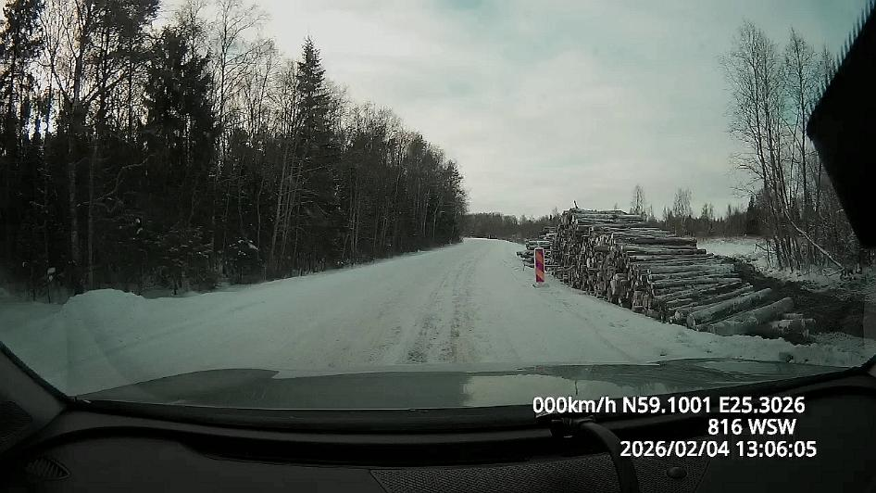

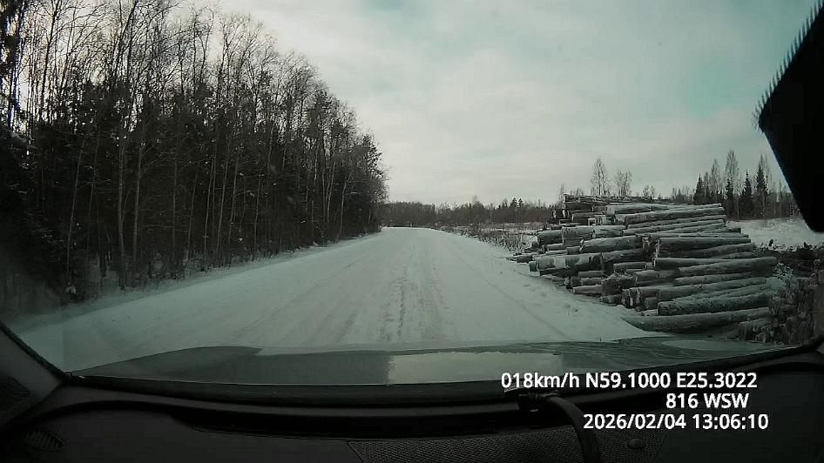

- Tööde kohta puudub teave Tark Tee liikluspiirangute keskkonnas
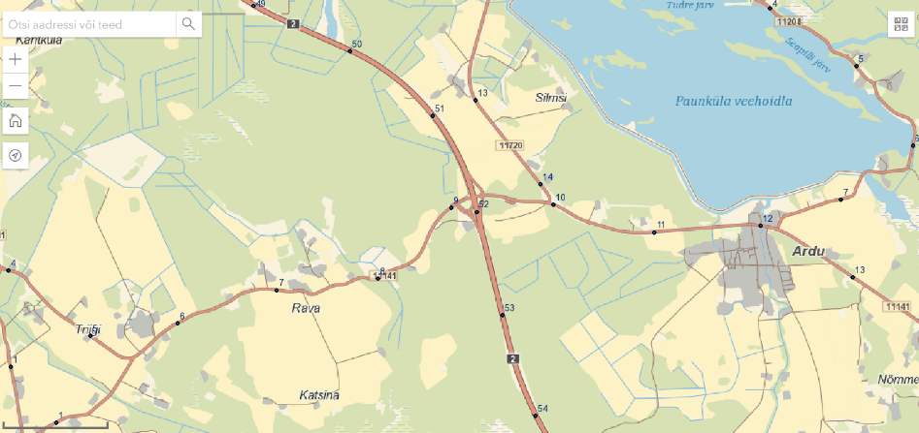

Helistasin kohapeal olles ladustamise aegseks liikluskorralduse eest vastutajaks määratud Mirjam Veeroja, tel 55627038, tema jaoks oli uudis, et talle on selline kohustus pandud, samuti ei teadnud ta kus see ladustamiskoht asub.

Ülevaatuse tegi Jaan Saia, Transpordiameti teehoiuteenistuse põhja osakonna korrashoiu ja liikluskorralduse üksuse liikluskorraldaja

